Visuomenės aplinkosauginio švietimo projektas „Mažieji gamtos saugotojai“

Vilniaus lopšeliai darželiai: Santariškių, „Lazdynėlis“, „Pakalnutė“
Edukacinė veikla „Vaistingieji augalai ir jų arbatų degustacija“

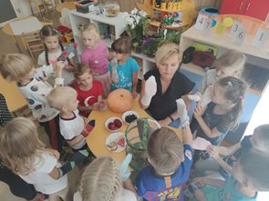
Vaikai susipažino su įvairių rūšių džiovintomis vaistažolėmis (ramunėlės, čiobreliai, kmynai, šalavijai, liepų žiedai, pelynai, melisos, mėtos, ramunėlės, šalpusniai), žaliąja mėta vazonėlyje bei praktiškai išbandė įvairius vaistinių arbatų skonius, kvapus. Tyrinėdami, lygindami ir analizuodami diskutavo, kuo vieni skoniai ir kvapai skiriasi nuo kitų ir kokia jų nauda. Sužinojo, kokią arbatą rinktis peršalus ar sergant gripu, kokiomis arbatomis slopinti gerklės ar žarnyno negalavimus, o kuri ramina nervų sistemą, mažina jaudulį, stiprina kraują. Įgijo žinių apie sveikus gėrimus. Išmoko patys išsivirti arbatos ir pavaišinti draugus. Ruošė arbatą, gardino medumi ir ragavo. Sužinojo, kad vaistingieji augalai yra kaip vaistai, todėl ir arbatomis nereikia piktnaudžiauti. Juk vaistų, kai jų nereikia, nevartojame. Vartoti vaistingas žoleles reikėtų atsakingai, mat jų galima ir perdozuoti. Arbatas reikia gerti saikingai. Nereikėtų jomis gydytis be daktaro patarimo. Augalas savyje kaupia ne tik mums reikalingas vaistines medžiagas, bet ir nuodus. Net ir vaistažolėms galioja „kas per daug, tas nesveika“ principas. Pernelyg dažnai arba netinkamai naudojamos vaistažolės gali ne pagerinti sveikatą, o jai pakenkti. Arbatoms geriau vartoti maistinius augalus.

„Avietėlės“ (3–4 m.)
Kai kalbėjome apie pačias įvairiausias arbatas, aptarėme, kada ir kurią arbatą reikėtų gerti (t. y. kuri arbata gydo kosulį, kuri – karščiavimą, kuri arbata galėtų padėti, kai skauda pilvuką ir kt., kurios arbatos tikrai negalima gerti vakare, prieš miegą). Taip pat vaikai aiškinosi, kur dar galėtume panaudoti arbatą (vaikai sužinojo, kad arbata galima dažyti margučius). Patys vaikai išbandė piešimą juodąja arbata.
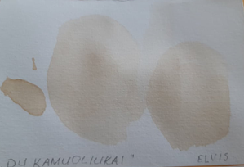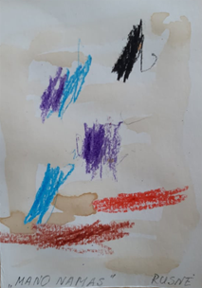
Uogos (vaistinės) „aplikavimas“ arbatžolėmis (arbata iš pakelio). Vaikai, išsiaiškinę, kurie augalai ir jų dalys (šaknys, žiedai, uogos ar kt.) gali būti naudojami gaminti arbatą, gydyti ligas, smulkinta arbata (t. y. arbata iš pakelio) aplikavo pačią uogą.

„Obuoliukai“ (5–6 m.) ragavo pušų pumpurų arbatą iš savo pačių pasigamintų ir dekoruotų puodelių.
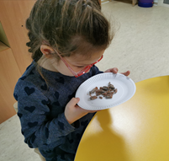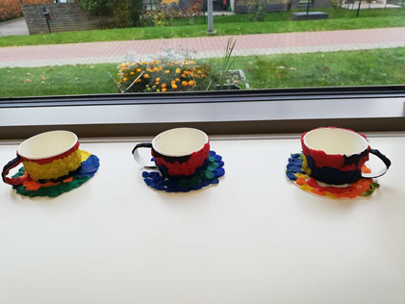
Informacija pedagogui.
Lietuvos Respublikos Seimas 2020-uosius paskelbė habilituotos gamtos mokslų daktarės Eugenijos Šimkūnaitės metais. E. Šimkūnaitės patarimai:
akims praplauti tinka medetkų, rugiagėlių, liepžiedžių, kartais ramunėlių ar arbatžolių arbata ar užpilas, tačiau savo nuožiūra galima vartoti tik medetkų užpilą ar arbatą.
burnai skalauti tinka vingiorykštė, medetkos, čiobreliai, raudonėlis, našlaitės, jonažolė. Jeigu nėra uždegimo, galima vartoti ir ramunėlius, šalaviją.
Dažnai geriant tą pačią arbatą prie jos priprantama ir nuolat dirginamos tos pačios organų sistemos. „Pavyzdžiui, dažnai geriant raminančią arbatą su apyniu slopinamas mąstymas. Tokia apynio neigiama savybė – gal kartais ir naudinga išjungti savo galvą ir būti viskam abejingu, tačiau prie to pripratus žmogui pradeda niekas neberūpėti“, – aiškina žolininkė Janina Danielienė . https://www.delfi.lt/projektai/archive/gali-ne-tik-pagydyti-bet-ir-susargdinti-klaida-kuri-brangiai-kainuoja.d?id=73086908
Dabar jau sakoma nebe vaistažolės, o vaistingieji augalai. Juk augalas gali būti ir žolinis, ir sumedėjęs. Gydymui taikomas ir augalų šaknų nuoviras, o jas įvardyti kaip žolę itin netikslu, teigia Lietuvos sveikatos mokslų universiteto Farmacijos fakulteto profesorė Nijolė Savickienė.
Ruošiant užpilus vienas valgomasis šaukštas žaliavos yra užpilamas puse litro verdančio vandens ir laikomas 15–20 min. Ruošiant nuovirą, užpilą reikia pavirti ant silpnos ugnies kelias minutes. Laikantis šių technologijų, jokios neigiamos įtakos organizmui neturėtų būti. Žinoma, individualių reakcijų gali pasitaikyti.
Visų augalų arbatas ar nuovirus reikia vartoti daugiausia dvi tris savaites.
https://www.meniu.lt/naujiena/vaistiniu-augalu-galia-nuo-gaivinamosios-arbatos-iki-nuodu .

Remiantis Lietuvos autorių parašytomis publikacijomis (21 knyga) apie vaistinius augalus, sudarytas Lietuvoje savaime augančių vaistinių augalų rūšių sąrašas, į kurį įrašytos 435 rūšys. Į šį sąrašą neįrašytos introdukuotos ir adventyvinės (sulaukėjusios ir užneštos atsitiktinai), taip pat parkuose, soduose, daržuose ir gėlynuose auginamos augalų rūšys. http://www.krastotvarka.vhost.lt/documents/2017-20.pdf

Vaistiniais vadinami augalai, kurių vienokios ar kitokios struktūrinės dalys (įvairūs augalų organai), pavartotos terapijos tikslais, sukelia specifines žmogaus ar gyvūno organizmo reakcijas (Naumavičius, Naujalis, 2009). Pasaulyje žinoma daugiau kaip 35 000 vaistinių augalų rūšių (Van Wyk, Wink, 2004), nors kartais nurodoma, kad tokių augalų skaičius gali siekti net 70 000 rūšių (Gudžinskas, Balvočiūtė, 2008). Įvairių kartų Lietuvos autorių (1938-2009 m.) išleistuose skirtingo pobūdžio moksliniuose leidiniuose pateiktų duomenų apie vaistinius augalus lyginamoji analizė parodė, kad vaistiniams augalams priskirtos 458-ios Lietuvos savaiminės induočių augalų floros rūšys. Tai sudaro apie 34% visų Lietuvos savaiminių induočių augalų floros rūšių. https://www.vdu.lt/cris/bitstream/20.500.12259/33588/1/ISSN2345-0215_2010_T_14.PG_126-132.pdf

